администрация МУНИЦИПАЛЬНОГО ОБРАЗОВАНИЯ СОСНОВОБОРСКИЙ ГОРОДСКОЙ ОКРУГ ЛЕНИНГРАДСКОЙ ОБЛАСТИ

постановление

от 06/09/2017 № 1994

Об утверждении перечня главных распорядителей бюджетных
средств и подведомственных им получателей бюджетных
средств Сосновоборского городского округа

В целях реализации статьи 38.1 Бюджетного кодекса Российской Федерации, статьи 14 Положения о бюджетном процессе в Сосновоборском городском округе, утвержденного решением совета депутатов Сосновоборского городского округа от 20.11.2007 № 143 (с изменениями от 21.02.2017. № 22), администрация Сосновоборского городского округа п о с т а н о в л я е т:

1.Утвердить перечень главных распорядителей бюджетных средств и подведомственных им получателей бюджетных средств Сосновоборского городского округа (приложение № 1).
2. Считать утратившим силу постановление администрации Сосновоборского городского округа от 20.07.2009 № 1109 «Об утверждении Перечня получателей бюджетных средств, подведомственных главным распорядителям средств бюджета Сосновоборского городского округа» с момента официального обнародования настоящего постановления.

2. Общему отделу администрации (Тарасова М.С.) обнародовать настоящее постановление на электронном сайте городской газеты «Маяк».

3. Пресс-центру администрации (Евсеев Д.В.) разместить настоящее постановление на официальном сайте Сосновоборского городского округа.

4. Настоящее постановление вступает в силу со дня официального обнародования.

5. Контроль за исполнением настоящего постановления оставляю за собой.

Первый заместитель главы администрации
Сосновоборского городского округа В.Е.Подрезов

Исп. Попова Т.Р.
тел.2-43-52; ЛЕ

СОГЛАСОВАНО:

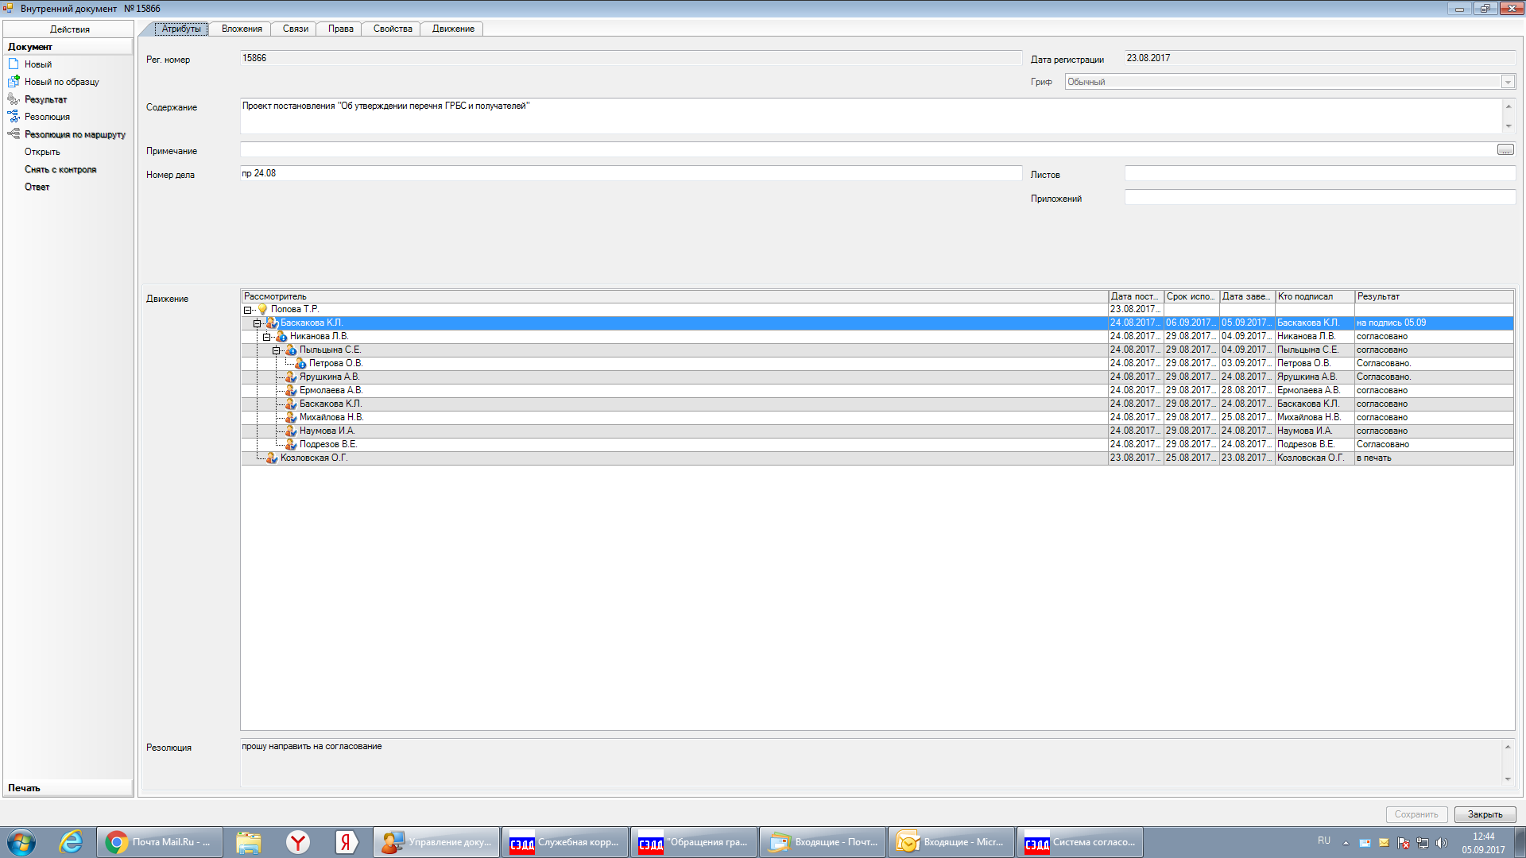

Рассылка:
общий отдел, КФ, КО, КСЗН, КУМИ, ЦБ, пресс-центр

УТВЕРЖДЕН
постановлением администрации
Сосновоборского городского округа
от 06/09/2017 № 1994
(Приложение № 1)

Перечень главных распорядителей бюджетных средств
и подведомственных им получателей бюджетных средств Сосновоборского городского округа

- Главные распорядители бюджетных средств:
1.1.Администрация муниципального образования Сосновоборский городской округ Ленинградской области;
1.2.Комитет по управлению муниципальным имуществом администрации муниципального образования Сосновоборский городской округ Ленинградской области;
1.3.Комитет образования администрации муниципального образования Сосновоборский городской округ Ленинградской области;
1.4.Комитет социальной защиты населения администрации муниципального образования Сосновоборский городской округ Ленинградской области;
1.5.Комитет финансов администрации муниципального образования Сосновоборский городской округ Ленинградской области;
1.6.Совет депутатов муниципального образования Сосновоборский городской округ Ленинградской области

- Получатели бюджетных средств:

№№ | Наименование учреждения | Наименование главного распорядителя бюджетных средств, которому подведомственно учреждение
2.1. | Муниципальное казенное учреждение «Центр административно-хозяйственного обеспечения» | Администрация муниципального образования Сосновоборский городской округ Ленинградской области
2.2. | Муниципальное казенное учреждение «Центр информационного обеспечения градостроительной деятельности Сосновоборского городского округа» | Администрация муниципального образования Сосновоборский городской округ Ленинградской области
2.3. | Муниципальное казенное учреждение «Сосновоборский фонд имущества» | Комитет по управлению муниципальным имуществом администрации муниципального образования Сосновоборский городской округ Ленинградской области

